Mitgliedsnummer: 15/1123 HE
Achtung Terminänderung!
Einfach kommen und mitwandern
Geführte Wanderung zum Zabershof
in Großenlüder
am
Neu 14. April 2024
Start um 10.00 Uhr
Start und Ziel: Gasthaus „Zum Hirsch“,
Lauterbacher Str. 16, 36137 Großenlüder
Wanderstrecken: ca. 6 km und ca. 11 km
Geringe Änderungen der Streckenlängen sind möglich.
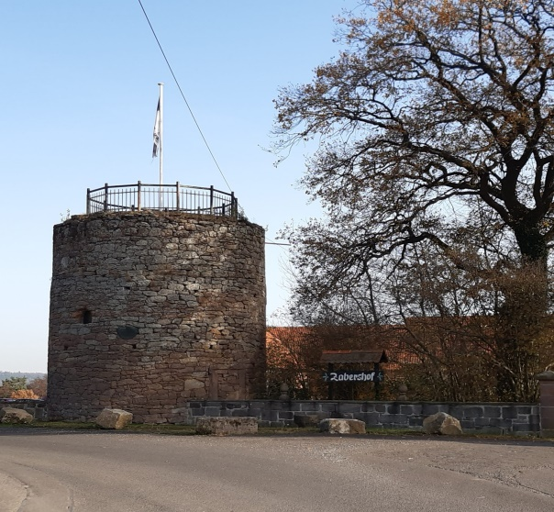
Startgebühr: € 3,00, Kinder und Jugendliche bis 16 Jahre € 1,50
Alle Teilnehmer erhalten eine Startkarte, die beim Veranstalter verbleibt.
Anmeldung und Information: Walter Motz, Lauterbacher Str. 21,
36137 Großenlüder, Tel. 06648/8620, eMail: walter.motz@t-online.de
Veranstalter: Natur- und Wanderfreunde Großenlüder.
Die Wanderung findet bei jeder Witterung statt. Sie wird für das Internationale Volkssportabzeichen und das Bonusprogramm von Krankenkassen gewertet.
Nach absolvierter Strecke erhalten die Teilnehmer eine entsprechende Anerkennung für die IVV-Teilnahme- und Kilometerwertung gemäß den Richtlinien des Deutschen Volkssportverbandes e.V. (DVV). Die Veranstaltung ist gegen Haftpflichtansprüche Dritter versichert. Es besteht eine Unfallversicherung für Teilnehmer.
Getränkeposten auf jeder Strecke. Es kann mit der Vogelsbergbahn angereist werden.
www.dvv-wandern.de/grossenlueder

